**一、实验目的及要求**

1. 掌握对基本机器学习概念的理解

2. 掌握分类和逻辑回归二分类实现的原理和方法

3. 按照既定格式书写实验报告

**二、实验设备与平台**

1. 实验设备：计算机；

2. 平台：Windows 10操作系统

**三、实验内容**

**题目**：学习sigmoid函数和逻辑回归算法。将实验三.2中的样例数据用聚类的结果打标签{0，1}，并用逻辑回归模型拟合。

1. 学习并画出sigmoid函数
2. 设计梯度下降算法，实现逻辑回归模型的学习过程。
3. 根据给定数据（实验三.2），用梯度下降算法进行数据拟合，并用学习好的模型对(2,6)分类。

**实验实施**：

（在此详述平台，技术栈，思路，处理逻辑等等）

平台：Windows10

技术栈：python

思路：先理解sigmoid函数，再画出函数图

**代码：**

**sigmoid.py：** # sigmoid函数

# coding:utf-8

import matplotlib.pyplot as plt

import os

import numpy as np

def sigmoid():

# 采样

x = np.linspace(-10, 10, 500)

y = 1.0 / (1 + np.exp(-x))

fig = plt.figure()

ax = fig.add_subplot(1, 1, 1)

ax.set(title="sigmoid", xlabel="x", ylabel="y=f(x)")

# 设置线宽和颜色

ax.plot(x, y, linewidth=2.0, color="blue")

# 保存图片到磁盘

plt.savefig("./sigmoid.png", format="png")

# 显示

plt.show()

if __name__ == "__main__":

sigmoid()

**Gradient Descent.py：** # 梯度下降

from sklearn import datasets

from sklearn import model_selection

from sklearn import linear_model

import numpy as np

import pandas as pd

# 加载数据集

X = []

Y = []

cancer = np.array(pd.read_csv('data.csv'))

for data in cancer:

X.append(data[0:2]) # 样本

Y.append(data[2]) # 类别

# 划分数据集

X_trainer = X

Y_trainer = Y

lr = linear_model.LogisticRegression()

lr.fit(X_trainer, Y_trainer) # 训练

result = int(lr.predict([[2, 6]])) # 测试,对(2,6)的结果进行预测

print('预测结果:', result)

**训练数据：data.csv**

|  |  |  |
| --- | --- | --- |
| 3.45 | 7.08 | 0 |
| 1.76 | 7.24 | 0 |
| 4.29 | 9.55 | 0 |
| 3.35 | 6.65 | 0 |
| 3.17 | 6.41 | 0 |
| 3.68 | 5.99 | 0 |
| 2.11 | 4.08 | 0 |
| 2.58 | 7.1 | 0 |
| 3.45 | 7.88 | 0 |
| 6.17 | 5.4 | 1 |
| 4.2 | 6.46 | 0 |
| 5.87 | 3.87 | 1 |
| 5.47 | 2.21 | 1 |
| 5.97 | 3.62 | 1 |
| 6.24 | 3.06 | 1 |
| 6.89 | 2.41 | 1 |
| 5.38 | 2.32 | 1 |
| 5.13 | 2.73 | 1 |
| 7.26 | 4.19 | 1 |
| 6.32 | 3.62 | 1 |

**运行结果**：

（运行结果、现象的说明与截图）

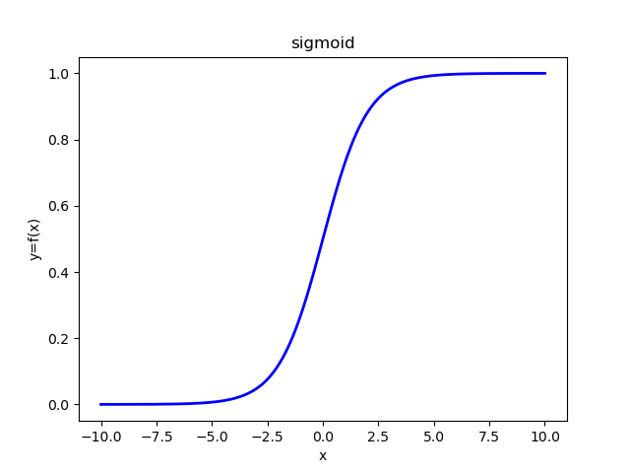

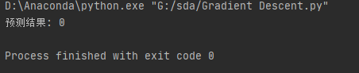

**实验总结**：

（遇到的问题，有什么感想和收获等等）

对sigmoid函数又有了初步了解，学习了逻辑回归算法。